**Литературно-музыкальная гостиная «В гостях у поэтов Серебряного века»**

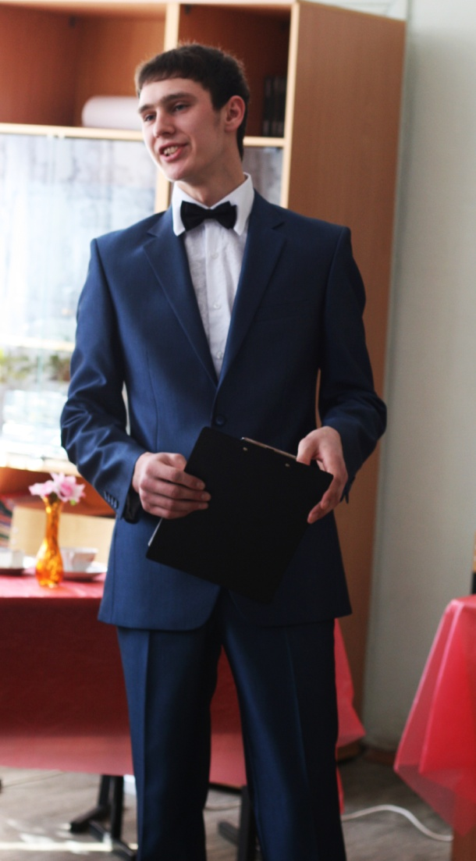

**Цель:** обобщить и углубить знания о духовном и эстетическом наследии Серебряного века

**Задачи:** способствовать

* формированию представления о сущности социокультурного феномена Серебряного века;  
    
  формированию уважения к культурному прошлому страны
* развитию познавательных и творческих способностей учащихся
* развитию связной устной речи и навыков выразительного чтения
* пробуждению интереса к поэзии «серебряного века» и к творчеству отдельных поэтов

**Действующие лица:**

1. Ведущий
2. Блок
3. Брюсов
4. Гиппиус
5. Ахматова
6. Гумилев
7. Маяковский
8. Хлебников
9. Северянин
10. Есенин
11. Восторженная почитательница
12. Спутница Есенина
13. Звездочки кафе(2 певицы)

***Ход мероприятия***

***Звучит «Над розовым морем»(слова Г.Иванова)***

***Ведущий:***О,этот неподражаемый Георгий Иванов! О этот блистательный Серебряный век:

блеск, яркость, звон, утонченность, хрусталь, бокалы, хрупкость, мгновенность, отражения, блики, прозрачность, свечение, туман, тайна, волшебство, уста, шепот… Звуковой облик слов “Серебряный век” создает в нашем воображении особый мир, настраивает на разговор о прекрасном.

Добрый вечер, друзья. Прошу вас, чувствуйте себя, как дома в нашем литературном кафе. Вижу, что в здесь собрались истинные ценители поэзии, любители и знатоки чудного, утонченного, изысканнейшего и противоречивейшего периода русской литературы, называемого Серебряным веком,особой эпохой,о которой Бердяев сказал так: «*Это была эпоха пробуждения в России самостоятельной философской мысли, расцвета поэзии и обострения эстетической чувственности.»*

Сегодня я жду в гости поистине цвет и гордость нашей литературы.А помогут мне принимать гостей мои девочки,мои звездочки,…………………………….

*(видит,что в уголке сидит Восторженная почитательница. Представляет ее)*

А это наша Танечка,восторженная почитательница поэзии.Как всегда ,пришла первой и тихонько сидит в уголочке.

А вот и первые гости*(входят Брюсов,Гиппиус,Блок)*

Имею честь представить вам мэтра русских символистов – Валерия Яковлевича Брюсова, нашу очаровательную «декадентскую мадонну» - Зинаиду Николаевну Гиппиус и младосимволиста- Александра Александровича Блока.

***Брюсов:*** Мне очень приятно представлять лучшую часть русской поэтической мысли - символизм. Лучшую и многочисленнейшую.Что может быть для поэта выше,интереснее,и прекраснее,чем выражение идей посредством символов.

***Блок***:О,этот символ! «Он многолик, многомыслен и всегда темен в последней глубине, неисчерпаем в своем значении»-как гениально сказал Вячеслав Иванов! Сколько пищи для ума,души…..Валерий Яковлевич,прочтитайте что-нибудь свое!

Пока есть небо, будь доволен!  
Пока есть море, счастлив будь!  
Пока простор полей раздолен,  
Мир славить песней не забудь!  
  
Пока есть горы, те, что к небу  
Возносят пик над пеньем струй,  
Восторга высшего не требуй  
И радость жизни торжествуй!

Везде - торжественно и чудно,  
Везде - сиянья красоты,  
Весной стоцветно-изумрудной,  
Зимой - в раздольях пустоты;  
  
Как в поле, в городе мятежном  
Все те же краски без числа  
Струятся с высоты, что нежным  
Лучом ласкает купола;  
  
А вечером еще чудесней  
Даль улиц, в блеске фонарей,  
Все - зовы грез, все - зовы к песне:  
Лишь видеть и мечтать - умей.

***Гиппиус:***Поистине символизм-солнце поэзии.А музыкальность символизма? Сколько всего мы дали миру? "симфонии"Белого), Ноктюрны Анненский , сонаты Брюсоа… а «музыка слова»? Девочки,может,исполните что-нибудь?

***Звучит «Моя звезда» на стихи Анненского-***

***Ведущий***( девочкам):браво (обращается к Гиппиус) Зинаида Николаевна, Вас считают негласным лидером символизма, правда ли это

***Гиппиус:*** Наш мэтр – Валерий Яковлевич, но если кто-то меня считает лидером - вольному воля...

***Ведущий***: талантливая поэтесса, драматург, критик вы, известны всем под псевдонимом Антон Крайний. чаще вас называют «декадентской мадонной», иногда «дамой с лорнетом»  
***Гиппиус***: Валерий Яковлевич зовет меня Зиночкой, Александр Александрович.- «Зинаида Прекрасная», Андрей Белый - «зеленоглазая наяда», Я не сержусь, т.к. это признак популярности, признания.

***Восторженная почитательница***, не выдержав: Зинаида Николаевна,позвольте мне выразить СВОЮ признательность.Особенно за это: (читает стихотворение З.Гиппиус……..)

*Как ветер мокрый, ты бьешься в ставни,*

*Как ветер черный, поешь: ты мой!*

*Я древний хаос, я друг твой давний,*

*Твой друг единый,- открой, открой!*

*Держу я ставни, открыть не смею,*

*Держусь за ставни и страх таю.*

*Храню, лелею, храню, жалею*

*Мой луч последний - любовь мою.*

*Смеется хаос, зовет безокий:*

*Умрешь в оковах,- порви, порви!*

*Ты знаешь счастье, ты одинокий,*

*В свободе счастье - и в Нелюбви.*

*Охладевая, творю молитву,*

*Любви молитву едва творю...*

*Слабеют руки, кончаю битву,*

*Слабеют руки... Я отворю!*

Восторженная почитательница:а можно еще прочитать? Я называю это СЕРЕБРЯНЫЕ СТИХИ…Валерий Яковлевич,Ваше..

**ПЕРВЫЙ СНЕГ**  
  
Серебро, огни и блестки,-  
Целый мир из серебра!  
В жемчугах горят березки,  
Черно-голые вчера.  
  
Это - область чьей-то грезы,  
 Это - призраки и сны!  
Все предметы старой прозы  
Волшебством озарены.  
  
Экипажи, пешеходы,  
 На лазури белый дым.  
Жизнь людей и жизнь природы  
Полны новым и святым.  
  
Воплощение мечтаний,  
 Жизни с грезою игра,  
Этот мир очарований,  
             Этот мир из серебра!

А это Константина Бальмонта:

|  |
| --- |
| К. Д. Бальмонт - «Нежнее всего» |

|  |
| --- |
| Твой смех прозвучал, серебристый, Нежней, чем серебряный звон,- Нежнее, чем ландыш душистый, Когда он в другого влюблен.  Нежней, чем признанье во взгляде, Где счастье желанья зажглось,- Нежнее, чем светлые пряди Внезапно упавших волос.  Нежнее, чем блеск водоема, Где слитное пение струй,- Чем песня, что с детства знакома, Чем первой любви поцелуй.  Нежнее того, что желанно Огнем волшебства своего,- Нежнее, чем Польская панна, И, значит, нежнее всего. |

***Ведущий:***спасибо,Танечка.(обращаясь к Блоку) Александр Александрович,Иннокентий Анненский назвал вас самого символом.Как вы это восприняли?

***А.Блок:***Им со стороны видней, каждый имеет право на свое мнение. Мы, младосимволисты, ориентируемся на философию Владимира Соловьева, задачу свою видим в поиске Вечной Женственности.(читапет стихотворение…..)

*Входят Ахматова, позже Гумилев*

***Ахматова:***

Да, я любила их, те сборища ночные,-  
На маленьком столе стаканы ледяные,  
Над черным кофеем пахучий, зимний пар,  
Камина красного тяжелый, зимний жар,  
Веселость едкую литературной шутки  
И друга первый взгляд, беспомощный и жуткий.

***Ведущий:*** До Анны Андреевны Ахматовой история знала много женщин – поэтесс, но только ей удалось стать женским голосом своего времени. Ваше слово, царственная Анна.

***Ахматова***:Символисты - мечтатели, мистики, они отрешены от реальной действительности. Мы, акмеисты, твёрдо стоим на ногах и воспеваем «прекрасную ясность».

***Восторженная почитательница***: Анна Андреевна,вы Сафо, вы показали все проявления любви: встречи и разлуки, нежность, разочарование, ревность, чувство вины, ожесточение, несбывшиеся ожидания, жестокость, гордыня, отчаяние, тоска, самоотверженность, всепрощение – все-все, что связано с этим великим чувством.

*(читает стихи Ахматовой)*

Было душно от жгучего света,

А взгляды его - как лучи.

Я только вздрогнула: этот

Может меня приручить.

Наклонился - он что-то скажет...

От лица отхлынула кровь.

Пусть камнем надгробным ляжет

На жизни моей любовь.

2

Не любишь, не хочешь смотреть?

О, как ты красив, проклятый!

И я не могу взлететь,

А с детства была крылатой.

Мне очи застит туман,

Сливаются вещи и лица,

И только красный тюльпан,

Тюльпан у тебя в петлице.

3

Как велит простая учтивость,

Подошел ко мне, улыбнулся,

Полуласково, полулениво

Поцелуем руки коснулся -

И загадочных древних ликов

На меня поглядели очи...

Десять лет замираний и криков,

Все мои бессонные ночи

Я вложила в тихое слов

И сказала его - напрасно.

Отошел ты, и стало снова

На душе и пусто и ясно.

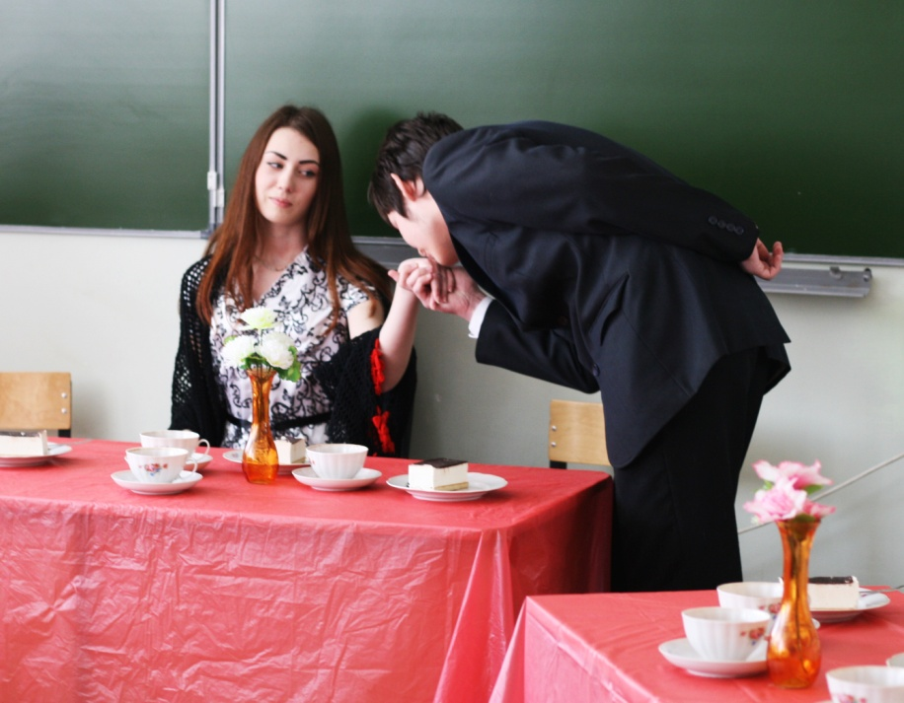

*Входит Гумилев.*

***Гумилев:*** Стихи о любви…. (подходит к Ахматовой)Боже,как я любил тебя!(целует руку),рассказывает:

Я встретил её 1903 году, в Царскосельской гимназии, где мы учились. Мне было семнадцать, ей – пятнадцать. Начиналось все, подобно тысячам начал, как гимназическая полудружба-полулюбовь: вместе ходили на каток, детские балы, залезали на Турецкую башню, участвовали в благотворительном спектакле, были даже на нескольких спиритических сеансах, хотя и относились к ним весьма иронически.

А потом….Я несколько раз делал предложение и ….. получал отказ за отказом. После одного из них я отправился к морю: сводить счеты с жизнью. Но вместо трагедии получился фарс: о был задержан полицейским, принявшим меня за бродягу. В другой раз выпил яд – но яд оказался старым, выдохшимся, и меня нашли без сознания в глубоком рву старинных укреплений.

Я боролся – но ничего не мог с собой поделать. Ты околдовала меня (читает стихи….)

 Из логова змиева,  
 Из города Киева,  
Я взял не жену, а колдунью.  
 А думал - забавницу,  
 Гадал - своенравницу,  
Веселую птицу-певунью.  
  
 Покликаешь - морщится,  
Обнимешь - топорщится,  
А выйдет луна - затомится,  
 И смотрит, и стонет,  
 Как будто хоронит  
Кого-то, - и хочет топиться.  
  
Твержу ей: «Крещеному,  
 С тобой по-мудреному  
Возиться теперь мне не в пору.  
Снеси-ка истому ты  
В днепровские омуты,  
На грешную лысую гору».  
  
Молчит - только ежится,  
 И все ей неможется,  
Мне жалко ее, виноватую,  
 Как птицу подбитую,  
Березу подрытую  
Над очастью, Богом заклятою.

***В. Брюсов***: Акмеизм – выдумка, прихоть, столичная причуда, и обсуждать её серьёзно можно лишь потому, что под его призрачное знамя стало несколько поэтов, несомненно талантливых…

***Ахматова***:Символизм. Акмеизм. Каждый находит для себя самое близкое в жизни. И я нашла….

*(читает стихотворение « я научилась просто, мудро жить»)*

***Блок*** : Анна Андреевна пишет стихи так, как будто на неё глядит мужчина, а нужно их писать так, как будто на тебя смотрит Бог.В Вас говорит прежде всего женщина…

***Ахматова:***Бог..Женщина..есть в этом сочетании что-то цветаевское…

***Звучит «Посвящение женщине» на стихи Цветаевой)***

*Входит Маяковский*

***Маяковский:*** Извините, господа, за опоздание. Я только что выступил в Политехническом и сразу сюда.Видели бы вы,как я громил Есенина!!!!!!!!Что Есенин? Пушкина, Достоевского, Толстого и проч. и проч. бросить с Парохода современности.Кто же, доверчивый, обратит последнюю Любовь к лирике Бальмонта? Только мы — лицо нашего Времени.

***Брюсов:*** Маяковский, мы с товарищами читали ваши стихи и ничего не поняли.

***Маяковский:***Надо иметь умных товарищей.

***Блок:***Ваши стихи не волнуют, не греют, не заражают!

***В. Маяковский:*** Мои стихи не море, не печка, не чума

***Гиппиус*** :Маяковский, почему Вы так много говорите о себе?

***Маяковский:*** Я говорю от своего имени. Не могу же я, например, если полюбил девушку сказать ей: «Мы вас любим». Мне просто это не выгодно.Впрочем,могу не только о себе.

Со мной Хлебников. Знакомьтесь: математик, поэт, футурист, реформатор, «честнейший рыцарь в нашей политической борьбе».

Послушайте его эксперимент!

*(Хлебников читает «Заклятие смехом»)*

***Гумилев:*** Хлебников! Вы издеваетесь над нами? Конечно, это смелый эксперимент! Но где же смысл?

***Хлебников***: Зачем Вам смысл? Сегодня цель поэзии – слово, а слово – самоцель.Это же ЗАКЛЯТИЕ! Ворожба словом!

***Маяковский***: Браво!Нам сегодня нужны сильные разящие слова.

*(Читает левый марш или нате)*

***Восторженная почитательница:***Владимир Владимирович,вы же не такой на самом деле…обращаясь к остальным:господа,послушайте: *читает Скрипка и немножко нервно и ……*

***Девушки-звездочки:***А можно и мы,Владимир Владимирович?

***Звучит «Неоконченное»( муз Тухманова ,исп.Носков)***

***Ахматова***:Надо же..никогда бы не подумала,что Маяковского можно петь….

***Маяковский***:Не время сейчас для…..не время!

*Входит Северянин.*

***Северянин***:Надеюсь,мне не нужно представляться? Перед вами король поэтов!

***Гиппиус:*** нескромное заявление.

***Северянин*.** Меня публика королем избрала.

***Ведущий:***Чем покорили публику ваши стихи?

***Северянин*.** Не стихи, а поэзы. Привлекли они своей гениальностью, поэтому и вечный праздник, беззаконное торжество. Цветы, слава, море поклонниц и денег - золотой дождь

***Блок:*** А вы не преувеличиваете свою популярность?

***Северянин*.** Отнюдь, факты говорят за себя: меня забрасывают цветами, толпы почитателей даже останавливают уличное движение.

***Гумилев* :**Говорят, что славу вам создали истерички-курсистки и восторженные юнцы.

***Северянин.*** Это от зависти. Кто бы ни создавал, а слава у меня немалая...Кстати,на улице до мпеня доносились звуки музыки.Тут пели? Очень люблю Вертинского..Особенно когда он поет мои стихи.Девочки,доставьте мне удовольствие!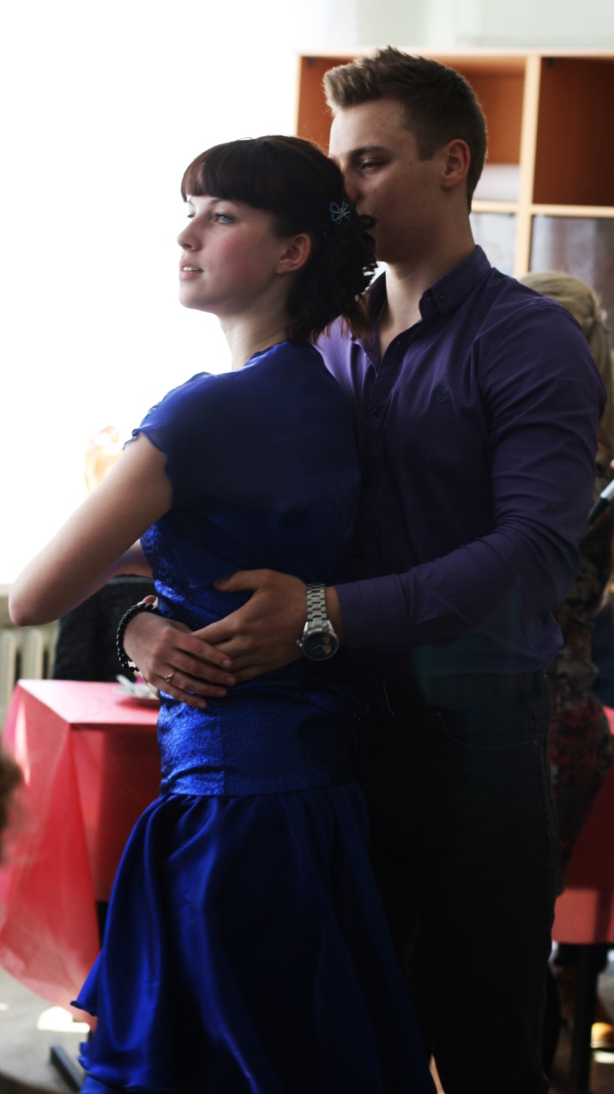

***Звучит «Это было у моря» Сергей Федотов - (Т. Смольская)***

Гениально! (*продолжает:Я,гений Игорь Северянин…..)*

*Входит Есенин со спутницей*

***Есенин:***О,у вас тут душевненько! Поем,я слышал? (обращаясь к даме) пожалуй,и мы споем!Кстати,господа,как я сейчас в политехническом Маяковского разделал..(видит Маяковского).Мое почтение, Владимир Владимирович!(даме)Давай,милая.

***Звучит «Не жалею,не зову,не плачу….»***

***Есенин***:Ну как,Маяковский? Это вам не ЛЕВОЙ,ЛЕВОЙ! Имажинизм-сила!На первый план выдвигался образ «как таковой»: не слово-символ в его многозначности, как в символизме, не слово-название вещи, как в акмеизме, не слово-звук, так называемый «заумный язык», , а слово-метафора,слово-образ(даме)давай еще!

***Звучит «Отговорила роща золотая…»или «Клен ты мой опавший….»***

*По окончании песни раздается вой ветра..на его фоне голос за кадром: . «Чёрный ветер./ Белый снег!/*

*Ветер,**ветер!/*

*На ногах не стоит человек.*

*/Ветер, ветер!/*

*На всём божьем свете!»/*

***Маяковский:*** революция! Принимать или не принимать? Такого вопроса для меня не было. Моя революция. Иду в Смольный. Работать.(уходит с Хлебниковым)

*голос за кадром: Ветер, ветер —*

*На всем божьем свете!*

***Есенин:*** Небо - как колокол,

Месяц - язык,

Мать моя - родина,

Я - большевик.

*голос за кадром: Ветер, ветер —*

*На всем божьем свете!*

***Брюсов:***

Что такое революция? - Буря,

Ураган, вырывающий с корнем

Столетние кедры,

Освежающий недра

Воздухом горним, -

Оживляющий все ураган,

Крушащая многое буря!

Там

Для тысяч раскрыты могилы,

Там никто

Не предвидит судьбы: все - слепые!

Что

Наши ничтожные силы

Пред волей стихии!

Революция - буря...

(уходят с Блоком)

*голос за кадром:*

*Разыгралась чтой-то вьюга,*

*Ой, вьюга, ой, вьюга!*

*Не видать совсем друг друга*

*За четыре за шага!*

***Гиппиус*** встает:

Если гаснет свет - я ничего не вижу.

Если человек зверь - я его ненавижу.

Если человек хуже зверя - я его убиваю.

Если кончена моя Россия - я умираю.

***Северянин:***

КЛАССИЧЕСКИЕ РОЗЫ

В те времена, когда роились грезы

В сердцах людей, прозрачны и ясны,

Как хороши, как свежи были розы

Моей любви, и славы, и весны!

Прошли лета, и всюду льются слезы...

Нет ни страны, ни тех, кто жил в стране...

Как хороши, как свежи были розы

Воспоминаний о минувшем дне!

Но дни идут - уже стихают грозы

Вернуться в дом Россия ищет троп...

Как хороши, как свежи будут розы

Моей страной мне брошенные в гроб!

***Ахматова:***

Не с теми я, кто бросил землю  
На растерзание врагам.  
Их грубой лести я не внемлю,  
Им песен я своих не дам.  
  
Но вечно жалок мне изгнанник,  
Как заключенный, как больной.  
Темна твоя дорога, странник,  
Полынью пахнет хлеб чужой.  
  
А здесь, в глухом чаду пожара  
Остаток юности губя,  
Мы ни единого удара  
Не отклонили от себя.

(уходит с Гумилевым)

*голос за кадром: Ветер,**ветер!/ На ногах не стоит человек. /Ветер, ветер!/ На всём божьем свете!*

Появляются тени Маяковского и Есенина

— Здорово, Сережа!

— Здорово, Володя!

Умаялся? — Малость.

— По общим? — По личным.

— Стрелялось? — Привычно.

— Горелось? — Отлично.

— Так стало быть пожил?

— Пасс в некотором роде.

…Негоже, Сережа!

…Негоже, Володя!

А помнишь, как матом

Во весь свой эстрадный

Басище — меня-то

Обкладывал? — Ладно

Уж… — Вот-те и шлюпка

Любовная лодка!

Ужель из-за юбки?

— Хужей из-за водки.

Опухшая рожа.

С тех пор и на взводе?

Негоже, Сережа.

— Негоже, Володя.

А впрочем — не бритва —

Сработано чисто.

Так стало быть бита

Картишка? — Сочится.

— Приложь подорожник.

— Хорош и коллодий.

Приложим, Сережа?

— Приложим, Володя.

***Звучит – «Ленинград, Ленинград!»(О. Мандельштам)*** исп***.Тамара Гвердцители***

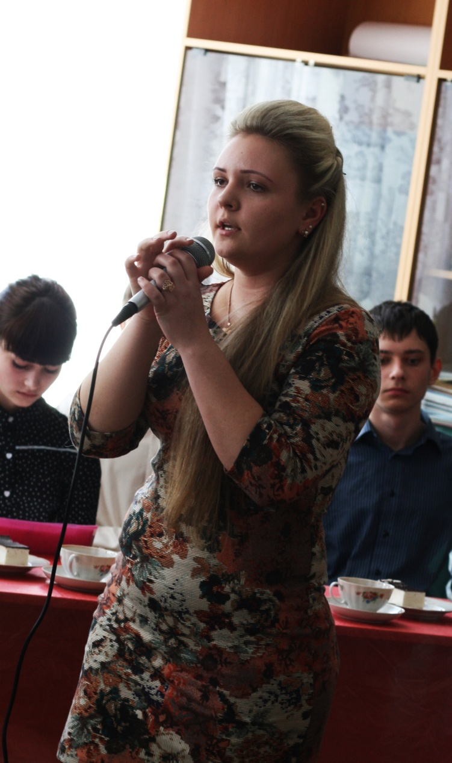

Я вернулась в мой город, знакомый до слез,  
До прожилок, до детских припухших желез.  
Я вернулась сюда, так глотай же скорей  
Рыбий жир ленинградских ночных фонарей.  
  
Я вернулась в мой город, знакомый до слез,  
До прожилок, до детских припухших желез,  
Узнавай же скорее декабрьский денек,  
Где к зловещему дегтю подмешан желток.  
  
Ленинград! Ленинград!  
Я еще не хочу умирать,  
У меня еще есть адреса,  
По которым найду голоса.  
Ленинград! Ленинград!  
Я еще не хочу умирать,  
У тебя телефонов моих номера,  
Я еще не хочу умирать.  
  
Я вернулась в мой город, знакомый до слез,  
До прожилок, до детских припухших желез,  
Я на лестнице черной живу, и в висок  
Ударяет мне вырванный с мясом звонок.  
  
Я вернулась в мой город, знакомый до слез,  
До прожилок, до детских припухших желез,  
И всю ночь напролет жду гостей дорогих,  
Шевеля кандалами цепочек дверных.  
  
Ленинград! Ленинград!  
Я еще не хочу умирать,  
У меня еще есть адреса,  
По которым найду голоса.  
Ленинград! Ленинград!  
Я еще не хочу умирать,  
У тебя телефонов моих номера,  
Я еще не хочу умирать  
  
Ленинград! Ленинград!  
  
Я еще не хочу умирать,  
Я еще не хочу умирать,  
Я еще не хочу умирать,  
Я еще не хочу умирать